
~~展愛佈告欄~~
南台中家扶中心展愛隊第36期
指導老師：洪昇暉 隊長：賴嘉彬 編輯：文書組

第11010號
展愛月訊

110.10.16(六)隊員大會暨聯誼節目表如下，請夥伴踴躍參與
時間 | 大會流程 | 內容說明
1700-1710 | 主持人開場 | 主持人感謝與會貴賓及隊員參與，並介紹來賓。
1710-1720 | 貴賓致詞 | 主任、督導或是友隊幹部、資深展友
1720-1730 | 隊務、組織章程、財務報告 | 隊長、司庫、文書進行報告。
1730-1740 | 這一年的展愛剪影 | 透過影片、照片的分享、回顧，帶領與會的貴賓、隊員能清楚過去一年的服務內容。
1740-1750 | 我的志工生活 | 邀請兩位夥伴在大會分享這一年的服務學習。
1750-1800 | 36屆幹部群回饋 | 由隊長、副隊長進行這兩年的擔任幹部的分享
1800-1810 | 新任幹部、新進志工介紹 | 新任幹部由隊長代表說明來年展望、新進志工見習並分享這9個月的服務心得
1810-1830 | 議題討論 | 與會隊員可提出問題進行交流。
1830-1930 | 慶生會/隊員餐敘 | 8-9月壽星慶生/隊員餐敘

110.12.18(六)志工聯合隊慶合併到明年的歲末聯歡，故原時段改為隊上的月例會。

小馬老師徵求攝影師
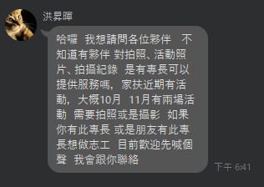

110.10.31(日)展愛隊年度在職訓練，即將展開，報名的夥伴賺到囉
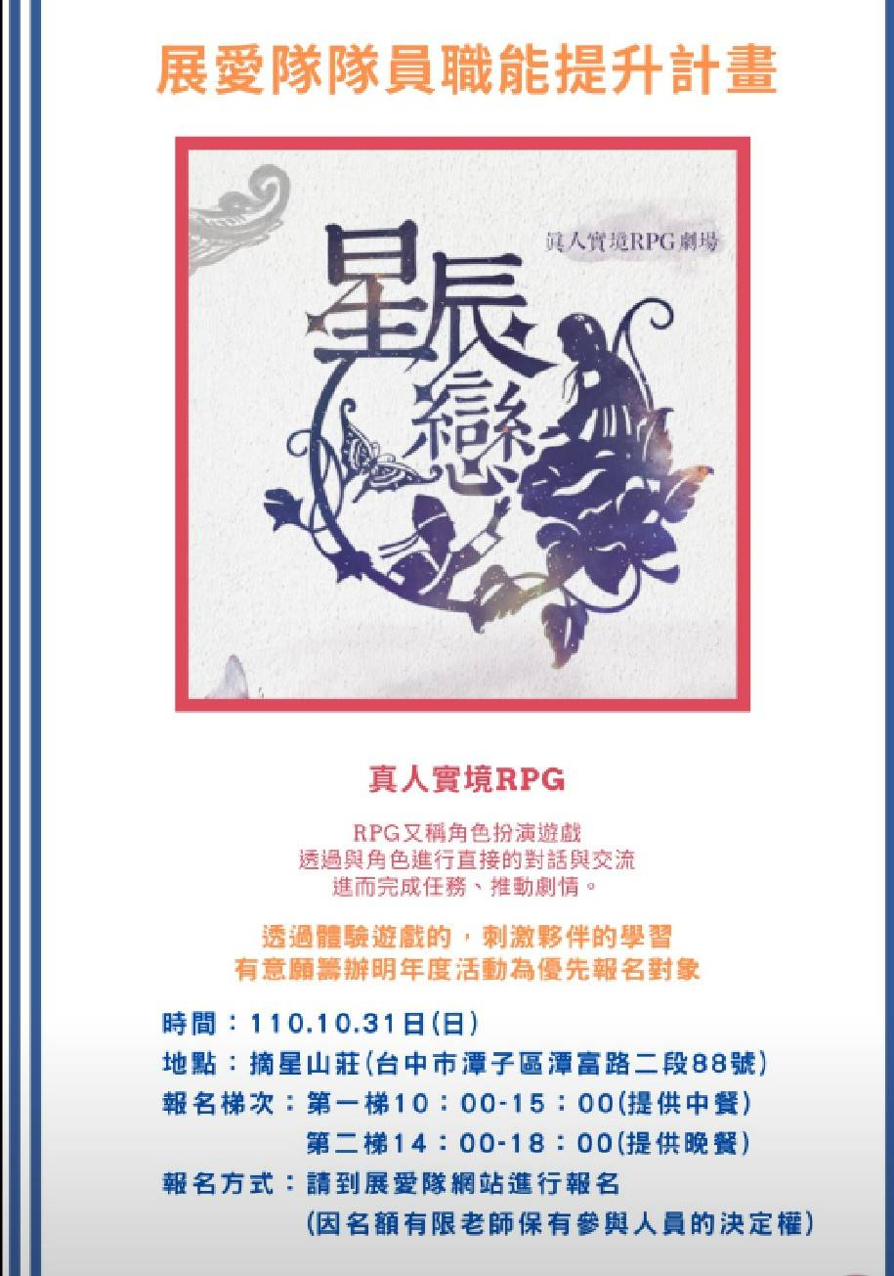
2021年09月份服務累積時數
2021年09月服務時數累積
行政組、文書組服務時數
  組別 | 姓名 | 出勤時數 | 服務時數 | 志工手冊時數 | 1~3月服務時數 | 4~6月服務時數 | 7~9月服務時數 | 10~12月服務時數
  行政組 | 賴嘉彬 | 32.5 | 8.5 | 8.5 | 0 | 2.5 | 6 | 0
  行政組 | 王志誠 | 8 | 1 | 1 | 1 | 0 | 0 | 0
  行政組 | 潘志群 | 17.5 | 0 | 0 | 0 | 0 | 0 | 0
  行政組 | 李素卿 | 27 | 11.5 | 11.5 | 4 | 7.5 | 0 | 0
  文書組 | 顏鵬洲 | 53 | 28 | 0 | 10 | 9 | 9 | 0
  文書組 | 林玉婷 | 24.5 | 15 | 15 | 6 | 3 | 6 | 0
  文書組 | 廖淑敏 | 82 | 71 | 71 | 34 | 20 | 17 | 0
  文書組 | 蕭婷懌 | 15 | 15 | 0 | 3 | 6 | 6 | 0
展一組服務時數
  組別 | 姓名 | 出勤時數 | 服務時數 | 志工手冊時數 | 1~3月服務時數 | 4~6月服務時數 | 7~9月服務時數 | 10~12月服務時數
  展一組 | 謝閔宇 | 33.5 | 17 | 17 | 8 | 0 | 9 | 0
  展一組 | 蔡乙瑄 | 20 | 16.5 | 16.5 | 8.5 | 5 | 3 | 0
  展一組 | 蔡文祥 | 22.5 | 11.5 | 11.5 | 0 | 6 | 5.5 | 0
  展一組 | 吳茂昇 | 0 | 0 | 0 | 0 | 0 | 0 | 0
  展一組 | 陳嶸銨 | 52.5 | 46.5 | 46.5 | 11.5 | 25 | 10 | 0
  展一組 | 蘇世偉 | 13 | 0 | 0 | 0 | 0 | 0 | 0
  展一組 | 李敏華 | 58 | 50.5 | 50.5 | 17 | 17.5 | 16 | 0
  展一組 | 蔡植丞 | 85.5 | 84 | 84 | 0 | 0 | 84 | 0
  展一組 | 黃淑貞 | 19 | 19 | 19 | 4.5 | 5 | 9.5 | 0
  展一組 | 賴彥儒 | 34.5 | 32 | 32 | 11.5 | 17.5 | 3 | 0
  展一組 | 陳子鈴 | 23 | 20 | 20 | 9 | 0 | 11 | 0
  展一組 | 葉士豪 | 11 | 9 | 0 | 3 | 0 | 6 | 0
  展一組 | 何建國 | 51 | 40 | 40 | 8.5 | 22.5 | 9 | 0
  展一組 | 林錦華 | 5 | 2.5 | 0 | 0 | 2.5 | 0 | 0
展二組服務時數
  組  別 | 姓名 | 出勤時數 | 服務時數 | 志工手冊時數 | 1~3月服務時數 | 4~6月服務時數 | 7~9月服務時數 | 10~12月服務時數
  展二組 | 鄧美娟 | 27 | 1 | 1 | 1 | 0 | 0 | 0
  展二組 | 劉雅淑 | 23.5 | 21 | 21 | 4 | 8 | 9 | 0
  展二組 | 曹建勛 | 8 | 8 | 0 | 0 | 0 | 8 | 0
  展二組 | 孫守澤 | 21.5 | 21.5 | 21.5 | 12 | 6 | 3.5 | 0
  展二組 | 李妍萱 | 12 | 9.5 | 9.5 | 4.5 | 0 | 5 | 0
  展二組 | 林添榮 | 31 | 31 | 31 | 18 | 13 | 0 | 0
  展二組 | 翁美玲 | 44 | 35 | 35 | 8.5 | 19 | 7.5 | 0
  展二組 | 賴素煖 | 5.5 | 3 | 3 | 3 | 0 | 0 | 0
  展二組 | 鄭麗敏 | 26.5 | 26.5 | 26.5 | 16 | 2.5 | 8 | 0
  展二組 | 陳毅佩 | 9 | 9 | 9 | 3 | 0 | 6 | 0
  展二組 | 魏駿紘 | 5.5 | 3 | 3 | 0 | 0 | 3 | 0
  展二組 | 廖婉如 | 7 | 4.5 | 4.5 | 4.5 | 0 | 0 | 0
  展二組 | 林振川 | 75 | 70.5 | 70.5 | 27.5 | 26.5 | 16.5 | 0
  展二組 | 田鳳英 | 28 | 24.5 | 0 | 0 | 18.5 | 6 | 0
展三組服務時數
  組別 | 姓名 | 出勤時數 | 服務時數 | 志  手冊時數 | 1~3月服務時數 | 4~6月服務時數 | 7~9月服務時數 | 10~12月服務時數
  展三組 | 沈善剴 | 12.5 | 0 | 0 | 0 | 0 | 0 | 0
  展三組 | 張翎軒 | 0 | 0 | 0 | 0 | 0 | 0 | 0
  展三組 | 李惠如 | 8 | 5 | 5 | 0 | 0 | 5 | 0
  展三組 | 莊舒郁 | 2.5 | 2.5 | 2.5 | 0 | 2.5 | 0 | 0
  展三組 | 林翠純 | 5 | 2.5 | 2.5 | 0 | 2.5 | 0 | 0
  展三組 | 張同本 | 0 | 0 | 0 | 0 | 0 | 0 | 0
  展三組 | 蔡湘芸 | 11 | 11 | 11 | 4 | 3.5 | 3.5 | 0
  展三組 | 吳昱慧 | 4 | 4 | 4 | 0 | 4 | 0 | 0
  展三組 | 朱晨梅 | 54 | 51 | 51 | 13 | 21 | 17 | 0
  展三組 | 黃文衍 | 2.5 | 0 | 0 | 0 | 0 | 0 | 0
  展三組 | 周聿家 | 10.5 | 8 | 0 | 0 | 8 | 0 | 0
  展三組 | 蔡植先 | 90.5 | 89 | 89 | 0 | 0 | 89 | 0
  展三組 | 林以羚 | 2 | 2 | 0 | 0 | 0 | 2 | 0
見習志工/  展友  服務時數
  組別 | 姓名 | 出勤時數 | 服務時數 | 志工手冊時數 | 1~3月服務時數 | 4~6月服務時數 | 7~9月服務時數 | 10~12月服務時數
  見習一 | 忻健生 | 20.5 | 18.5 | 0 | 5 | 5 | 8.5 | 0
  見習一 | 林志晟 | 5 | 5 | 0 | 0 | 5 | 0 | 0
  見習二 | 郭虹汝 | 2 | 0 | 0 | 0 | 0 | 0 | 0
  見習二 | 黃立倫 | 14 | 14 | 0 | 0 | 0 | 14 | 0
  見習三 | 潘品任 | 4 | 2 | 0 | 2 | 0 | 0 | 0
  見習三 | 羅景澤 | 0 | 0 | 0 | 0 | 0 | 0 | 0
  展友 | 鄭文凱 | 3 | 0 | 0 | 0 | 0 | 0 | 0
  展友 | 陳月秀 | 7.5 | 7.5 | 0 | 0 | 7.5 | 0 | 0

2021年10月份活動報名

活動名稱 | 日期 | 時間 | 人力 | 負責組別 | 服務內容 | 錄取名單
兒保組親子一日遊 | 10/16(六) | 07:00-15:00 | 12 | 展一組 | 1.需參與9/25日、10/2日(若有需要)兩日全天籌備會議2.擔任隊輔、關主等工作角色3.台中捷運作為主要活動安排 | 10/16：陳子鈴、李敏華、陳毅珮、何建國、蔡植丞、蔡植先、王志誠、賴嘉彬、葉士豪、翁美玲、田鳳英、劉雅淑
中心服務台(上午) | 10/16(六)  10/23(六)  10/30(六) | 08:00-12:00 | 1 | 展一組 | 協助同工接聽電話、捐款或物資引導、參與活動或服務引導 | 10/16：黃淑貞  10/23：  10/30：
彩虹屋文書統整支援 | 10/16(六) | 09:00-12:00 | 1 | 展一組 | 第四季安排志工整理彩虹屋文書資料3次(時間可彈性，每次2-3小時，需為會簡易操作電腦、會使用WORD軟體的志工) | 10/16：
中心服務台(下午) | 10/16(六)  10/23(六)  10/30(六) | 13:00-17:00 | 1 | 展一組 | 協助同工接聽電話、捐款或物資引導、參與活動或服務引導 | 10/16：  10/23：林振川  10/30：
隊員大會 | 10/16(六) | 17:00-20:00 | 全隊 | 展一組 | 展愛隊條文修訂、重要事項討論表決 | 10/16：陳子鈴、李敏華、陳毅珮、何建國、鄧美娟、李惠如、蔡文祥、賴嘉彬、謝閔宇、葉士豪、李妍萱、劉雅淑、廖婉如、陳嶸銨、林振川
實物發放補給及交管 | 10/26(二)  10/27(三)  10/28(四) | 08:30-17:00 | 2 | 展一組 | 1. 現場交通指引及管制  2. (必要時)協助物資搬運—包含溫媽媽現場物資處理(搬物資)、行動不便家長幫忙等  3. 出入人員量體溫  4. 全天值班志工提供便當 | 10/26：孫守澤  10/27：孫守澤  10/28：孫守澤
展愛隊年度在職訓練(第一梯次) | 10/31(日) | 10:00-15:00 | 6 | 行政組 | 1.本次訓練以培訓明年有意籌備展愛活動為優先2.真人實境RPG遊戲體驗2.中午用餐3.學習收穫討論 | 10/31：鄭麗敏、翁美玲、田鳳英、蔡乙瑄
展愛隊年度在職訓練(第二梯次) | 10/31(日) | 14:00-18:00 | 6 | 行政組 | 1.本次訓練以培訓明年有意籌備展愛活動為優先2.真人實境RPG遊戲體驗2.學習收穫討論3.晚上用餐 | 10/31：李素卿、劉雅淑、賴彥儒、何建國、謝閔宇、周津家
大坑9號步道義賣活動（活動取消) | 10/9(六) |  |  |  |  | 10/9：
網站擷取名單時間：2021/10/3

2021年11月份活動預告
活動名稱 | 日期 | 時間 | 人力 | 負責組別 | 負責人 | 服務內容 | 中心負責組別 | 中心負責社工
十一月份月例會 | 11/20(六) | 19:00-21:00 | 全隊 | 展二組 | 鄧美娟 | 月例會
中心服務台(下午) | 11/20(六)  11/27(六) | 13:00-17:00 | 1 | 展二組 | 鄧美娟 | 協助同工接聽電話、捐款或物資引導、參與活動或服務引導 | 兒保組 | 洪昇暉
中心服務台(上午) | 11/20(六)  11/27(六) | 08:00-12:00 | 1 | 展二組 | 鄧美娟 | 協助同工接聽電話、捐款或物資引導、參與活動或服務引導 | 兒保組 | 洪昇暉
彩虹屋文書統整支援 | 11/13(六) | 09:00-12:00 | 1 | 展二組 | 鄧美娟 | 第四季安排志工整理彩虹屋文書資料3次(時間可彈性，每次2-3小時，需為會簡易操作電腦、會使用WORD軟體的志工) | 兒保組 | 周淳瑩
實物發放補給及交管 | 11/25(四)  11/26(五)  11/27(六) | 08:30-17:00 | 2 | 展二組 | 鄧美娟 | 1. 現場交通指引及管制  2. (必要時)協助物資搬運—包含溫媽媽現場物資處理(搬物資)、行動不便家長幫忙等  3. 出入人員量體溫  4. 全天值班志工提供便當 | 經扶組 | 周慧玲

感謝你(妳)們的熱誠參與
09/08(三)、09/10(五)、09/11(六)、09/12(日)、09/17(五)、09/21(二)、09/22(三)、09/23(四)、09/24(五)、09/25(六)，由蔡植丞、蔡植先共2位夥伴協助中心水餃影片製作。
09/25(六)，由鄭麗敏共1位夥伴協助中心服務台(上午)。
09/30(四)，由廖淑敏、蕭婷懌、顏鵬洲共3位夥伴協助文書組工作。
09/25(六)，由謝閔宇、李敏華、劉雅淑、田鳳英、翁美玲、葉士豪、賴嘉彬、蔡植丞、陳子鈴、蔡植先、何建國、陳毅佩共12位夥伴協助兒保組一日遊開會。
09/10(五)，由李妍萱、李惠如、陳子鈴共3位夥伴協助社區中秋義賣。
09/25(六)，由蔡文祥、魏駿紘、黃立倫共3位夥伴協助實物發放前置準備。
09/28(二)、09/29(三)、09/30(四)，由廖淑敏、曹建勛、蔡湘芸、孫守澤、林以羚、朱晨梅共6位夥伴協助實物發放補給及交管。
09/25(六)，由賴嘉彬、顏鵬洲、廖淑敏、謝閔宇、蔡文祥、李敏華、何建國、鄧美娟、潘志群、蘇世偉、葉士豪、翁美玲共12位夥伴參與月例會。
十月份壽星大集合
組別 | 姓名 | 生日
展一組 | 吳茂昇 | 10月5日
展一組 | 蔡乙瑄 | 10月27日
展二組 | 廖婉如 | 10月29日
2021年09月收支明細
零用金帳
年 | 月 | 日 | 編號 | 科目 | 摘 要 | 收 入 | 支 出 | 現金餘額
110 | 9 | 25 | 13 | 隊務支出 | 文書影卬手冊 |  | 689 | 9,240
 |  |  | 14 | 隊務支出 | 110年9月慶生蛋糕 |  | 400 | 8,840
 |  |  | 15 | 隊費收入 | 58士豪 | 500 |  | 9,340

零用金 | 9,340
郵局存款 | 104,443
總計 | 113,783
郵局帳
年 | 月 | 日 | 編號 | 科目 | 摘 要 | 收 入 | 支 出 | 帳戶餘額

活動剪輯
~~2021/09/10(五) 中秋社區義賣 ~~

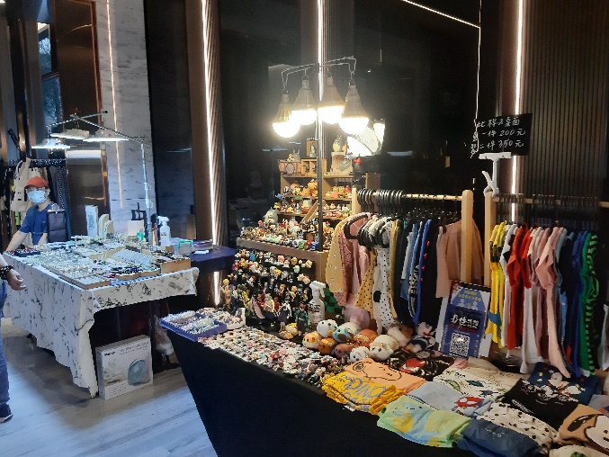  精美手工藝攤位 | 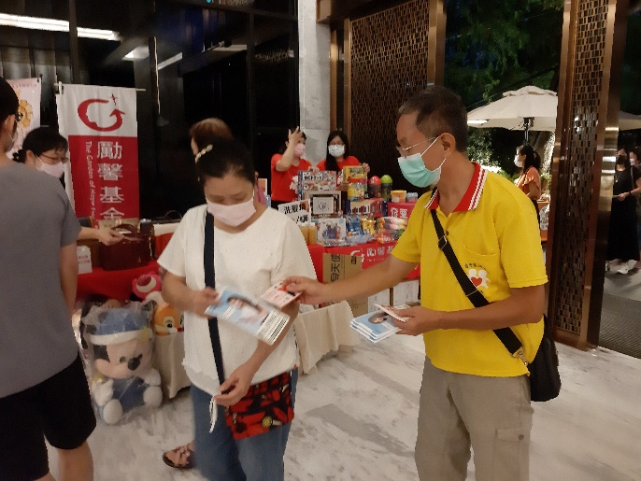  熱情的夥伴積極服務
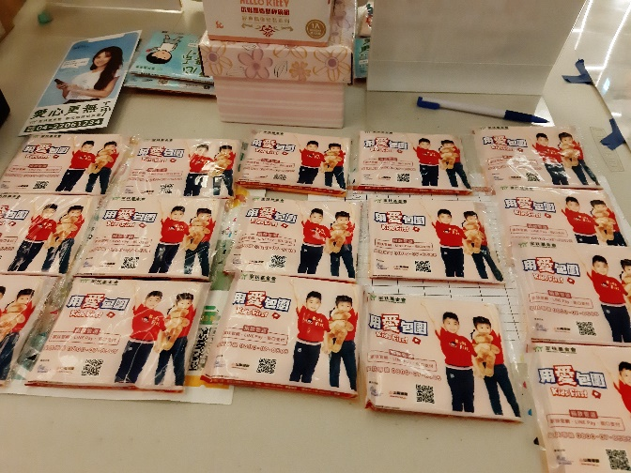  家扶宣傳品 | 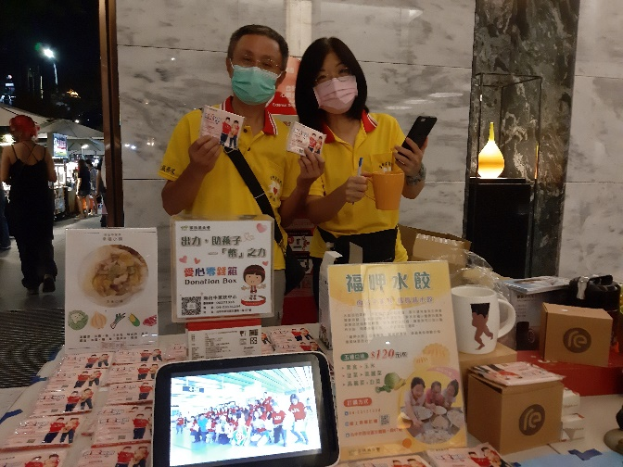  感謝夥伴們的參與
~~2021/09/25(六) 兒保安親籌備會 ~~

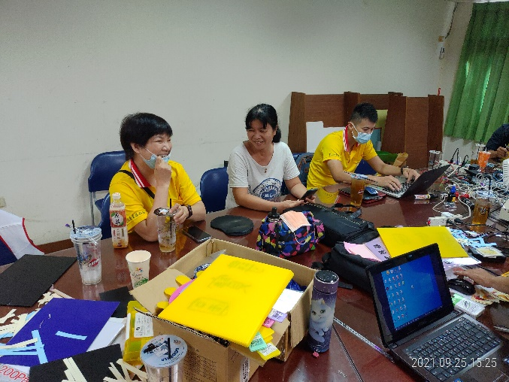  大家有說有笑 | 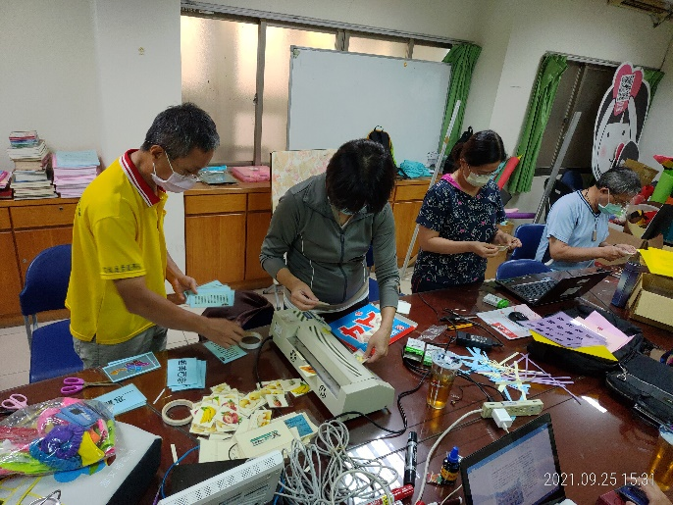  同時也努力製作相關作品
~~2021/09/25(六) 九月份月例會 ~~

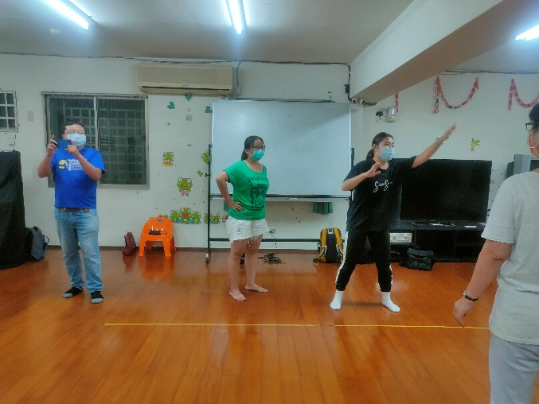  Ruby老師的指導 | 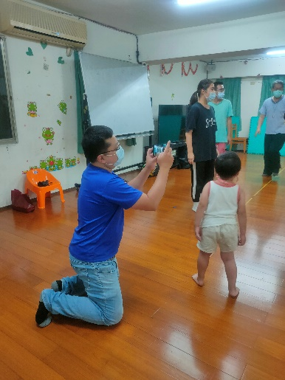  小馬老師專業攝影
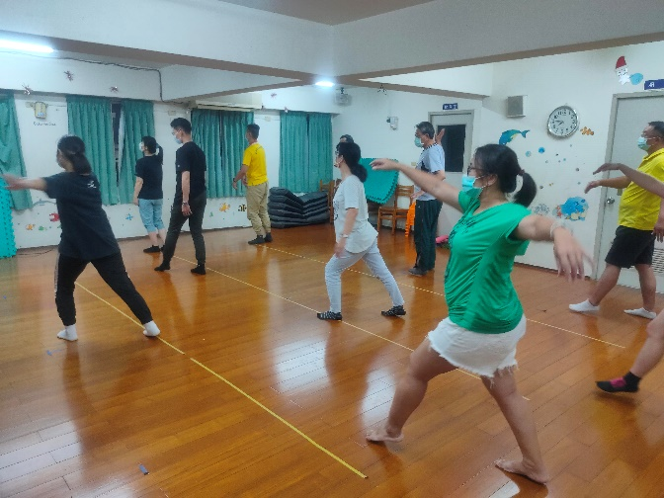  手舞足蹈 | 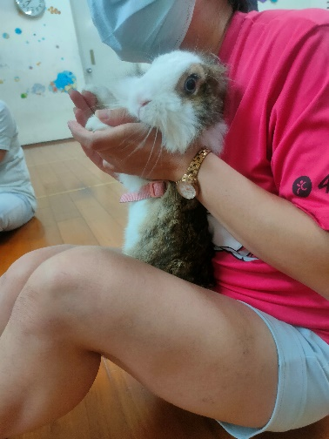  兔兔也想來一起跳

